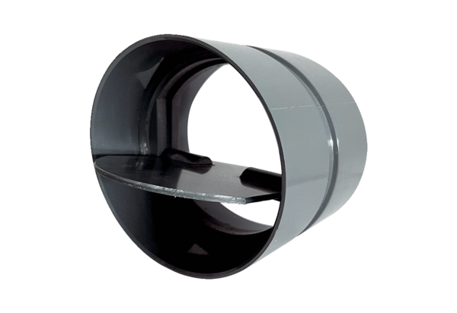Uzavírací klapka VKKI 31Obsah dodávky: 1 kusSortiment: C
Typové číslo: 0073.0475Výrobce: MAICO

